
Especialidad de Nudos y Amarras
1-Definir los siguientes términos:
- Seno: El seno se forma cuando la cuerda se plega sobre sí misma; las hebras quedan paralelas.
- Punta corrediza: es la punta con la que formamos el nudo.
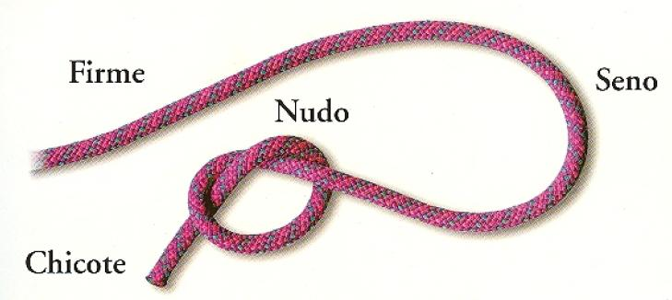
- Fijo o cuerda restante: es la parte de la cuerda que no es usada como punta de trabajo (el extremo que no se mueve).
- Nudo superior: es el nudo que se realiza y queda en la parte superior de la estructura.
- Nudo con lazo corredizo: cuerda con un nudo ajustable.
- Vuelta: vuelta que se zoca consigo misma
- Curva: forma que adquiere la cuerda al juntarla consigo misma.
- Amarra: las amarras sirven para unir dos objetos por medio de una cuerda.
- Unión de cuerdas: también se le llama empalme, con esto se unen dos cuerdas mediante sus hebras.
- Chicote (punta de trabajo): extremo de una cuerda, se suele quemar o realizar algún nudo para que la cuerda no se desarme.

2-Conocer los cuidados para conservar las cuerda:
- Las cuerdas deben guardarse en un lugar fresco y seco, es muy importante que no haya humedad, no se deben exponer a la luz directa del sol.
- Las cuerdas deben guardarse bien enrolladas y secas, si las cuerdas se mojan por alguna razon hay que secarlas antes de guardarlas definitivamente.
- De deben inspeccionar periódicamente para identificar puntos de desgaste, daños, cortaduras, etc.
- Se deben proteger los extremos quemándolos, usando cinta adhesiva o realizando algún nudo, para que la cuerda no se desarme.
- No realizar nudos que se soquen demasiado, como el falso ya que puede llegar a ser imposible desatarlo.

3-Describir las diferencias entre cuerda estática y cuerda dinámica, enumerar por lo menos tres usos para cada una de ellas:
Cuerdas dinámicas: poseen una alta capacidad de estiramiento y amortiguan muy bien el impacto de las caídas, por esa razón se usan para deportes de escalada. Se las usa en rapel y escalada.
Cuerdas estáticas: se estira poco bajo el efecto de un peso o de un choque, por esa razón las cuerdas estáticas se utilizan a menudo en operaciones de rescate. Sirven para anclaje, elevación de cargas y trabajos verticales.

4-Identificar los siguientes tipos de cuerdas, haga un informe describiendo los puntos negativos y positivos del uso de cada uno:
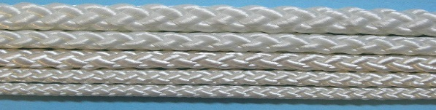
- Poliéster: Son resistentes a la luz solar, a la intemperie y a los productos químicos, aunque son de baja elasticidad son por el contrario muy resistentes a la tracción.

- Nylon: Estas fibras ofrecen excelentes características para cuerdas, combinan resistencia y elasticidad permitiéndole absorber fuerzas de impacto más eficientemente que algún otro tipo de material.

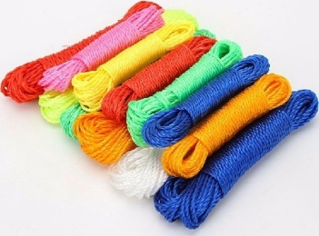
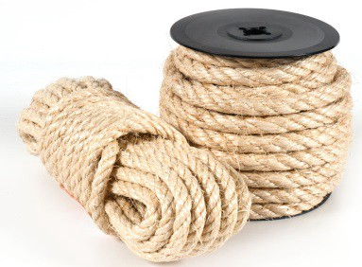
- Sisal: En comparación a las fibras sintéticas, son antiestáticas, presentan una carga de rotura inferior pero al mismo tiempo se estiran en menor medida bajo carga. La fibra del sisal es más consistente y dura. Ambas fibras se descomponen con la humedad, se encuentra en general por todos los trópicos , especialmente en México. Se trata de un agave que gracias a sus hojas nos proporciona esta fibra natural de sisal.

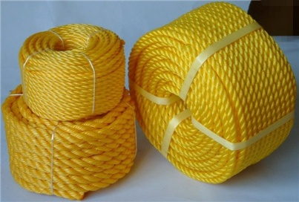
- Polipropileno: Es la más ligera entre las fibras enteramente sintéticas por lo que es capaz de flotar. Es resistente a los agentes atmosféricos, luz e hidrocarburos; además es resistente a la descomposición y al agua salada.

5. ¿Cuáles son las ventajas y desventajas de la cuerda sintética?
Ventajas: No son absorbentes, No se pudren, Tienen un punto de fusión muy alto. Las fibras que la componen van de un extremo al otro de la cuerda, lo que le da mas resistencia. El proceso de producción permite mejorar su fuerza, elasticidad y fineza.
Desventajas: Sí se dañan no se pueden reparar. Son sensibles a los rayos UV.

6. Según la Biblia, ¿qué tipo de cuerda estática es la más fuerte? Citar el libro, el capítulo y versículo.
“Y si alguno prevaleciere contra uno, dos le resistirán; y cordón de tres dobleces no se rompe pronto.” Eclesiastés 4:12
Tres cordones separados pueden romperse con cierta facilidad, pero cuando se los retuerce y convierte en una sola cuerda, es muy difícil romperlos.

7. Hacer los siguientes nudos en una cuerda:
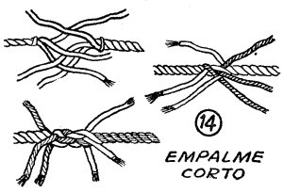
- Empalme corto:

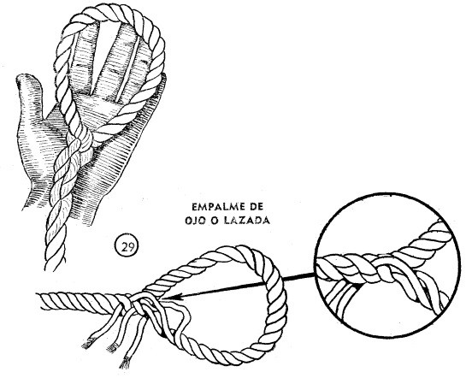
- Ojo de águila

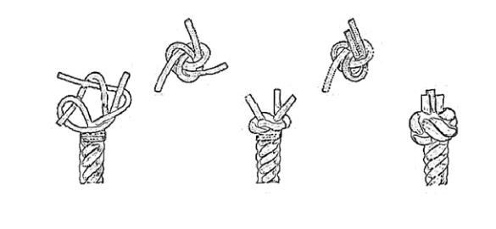
- Piña acollador:

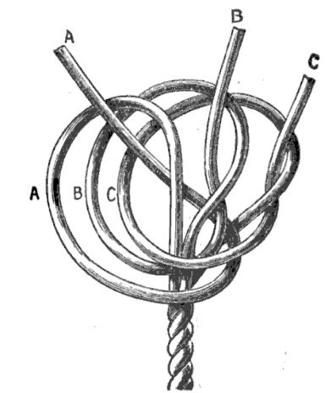
- Un remate piña de rosa doble un nudo de Mathew Walker
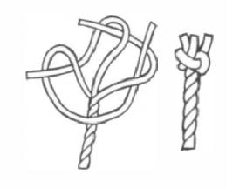
- Piña simple

- Cola de puerco
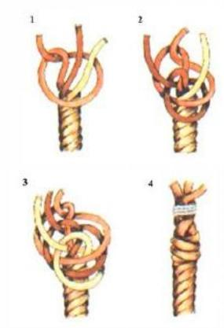
8. A partir de materiales encontrados en la naturaleza, o una cuerda ya fabricada, hacer dos trozos de cuerda de dos metros cada uno:
- Una cuerda de tres hilos:
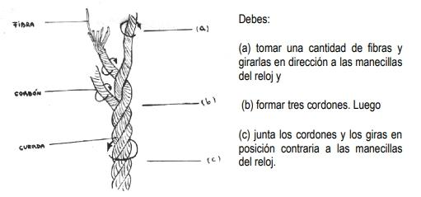
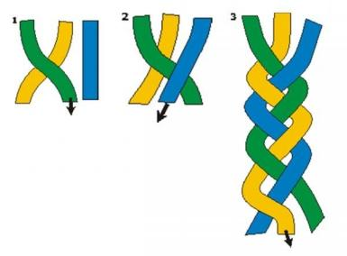
- Una con trenzado triple:

9. Describir al menos tres plantas que pueden proporcionar material para confeccionar una cuerda:
Bambú: Es una fibra natural ecológica, suave antibacteriana, repelente de rayos ultravioletas, absorbente y confortable. Estas fibras están formadas por celulosa y se producen a través de métodos de procesamiento que incluyen su tratamiento con vapor. Las fibras de bambú naturales son extraídas de la vara y no contiene ningún aditivo químico. El bambú puede ser hilado solo o en mezcla con algodón y otras fibras de celulosa generada.
Cáñamo: Desde el siglo V antes de Cristo hasta finales del siglo XIX el 90% de las cuerdas y velas para navegación, así como las redes para pesca se hicieron con cáñamo. Hoy en día se continúa su uso en ciertas embarcaciones por la gran resistencia a la humedad.
Algodón: El algodón es una fibra vegetal natural de gran importancia económica como materia prima para la fabricación de tejidos y prendas de vestir. La generalización de su uso se debe sobre todo a la facilidad de con la que la fibra se puede trenzar en hilos. La resistencia, absorbencia y facilidad con que se lava y tiñe contribuyen a que el algodón tenga una gran cantidad de aplicaciones, entre ellas la elaboración de cuerdas.

10. Hacer de memoria por lo menos 20 de los siguientes nudos, describiendo el nombre, para que sirve y cuáles son sus limitaciones. Hacer un informe describiendo cada uno e indicando sus limitaciones y para qué sirve.
• Nudos elementales

- Nudo simple: Es el nudo popular por excelencia y es uno de los nudos más sencillos y conocidos que existen. Se usa como nudo de tope para evitar que el extremo de una cuerda se deshiciera y se ejecuta a intervalos regulares en cuerdas de rescate.

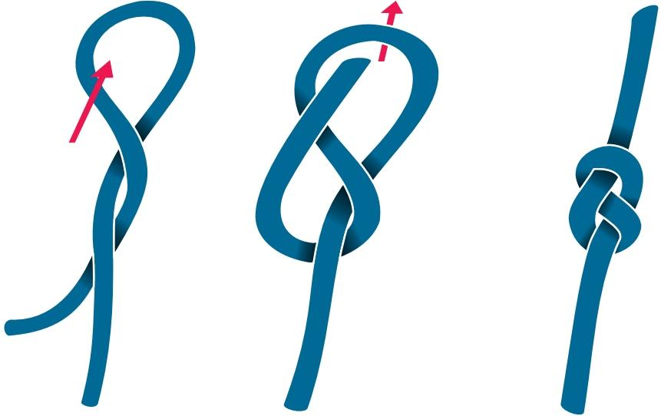
- Nudo ocho: Es un nudo sencillo y muy seguro, ya que no se deshace fácilmente. Se emplea para rematar provisionalmente la punta de una cuerda evitando que ésta se deshaga, también como nudo de Tope, por ejemplo para hacer una escalera.

- Nudo fraile: Nudo de Tope, algunos frailes lo utilizaban para darle peso a las cuerdas de su cintura, también se puede utilizar como remate de cuerda.
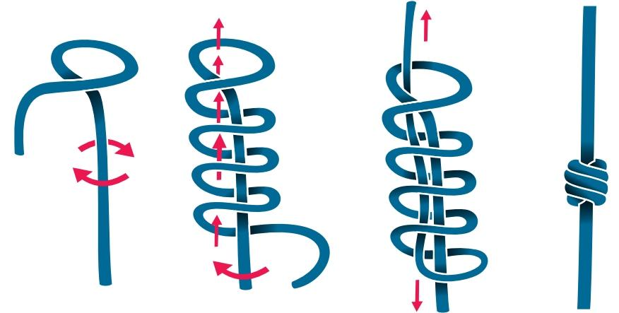
• Nudos de unión
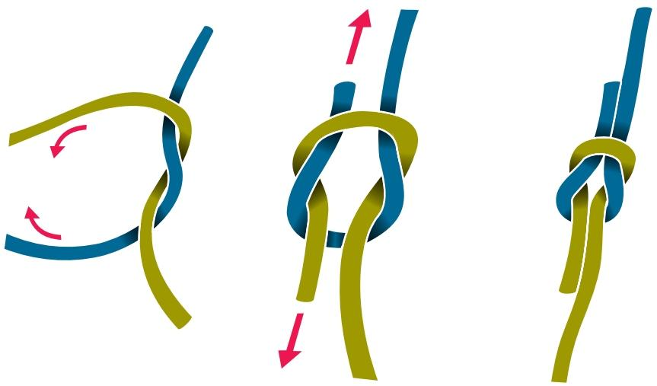
- Nudo llano/verdadero/derecho, etc: Se utiliza para unir dos extremos de una cuerda. No constituye una unión demasiado segura, por lo que no debe usarse, con cabos de diferente diámetro. Debe utilizarse solamente para realizar una unión de cabos de igual material, peso y diámetro. Nunca se corre ni se aprieta tanto que no se pueda desatar, este nudo es generalmente utilizado para muchos fines; para atar un vendaje, terminar una amarra, etc.

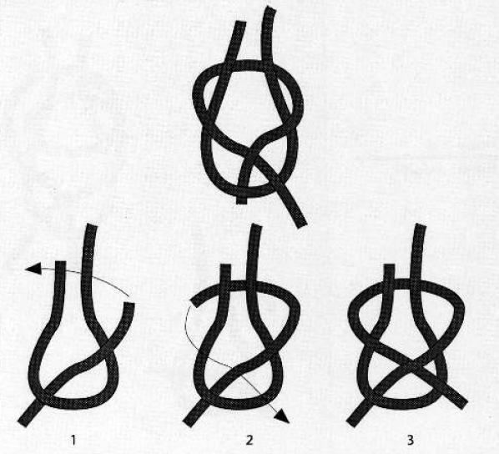
- Nudo grupo de calabrote o carrick: Es usado para unir dos cuerdas del mismo o de distinto grosor, proporciona mayor firmeza que el vuelta de escota. En el caso de dos cuerdas de diámetros diferentes, el seno se hace en la cuerda de mayor diámetro y el nudo en la cuerda de menor diámetro. Este nudo es cada vez menos usado. Se lo reemplaza con el nudo de escota doble que cumple las mismas funciones pero de manera más segura y fiable

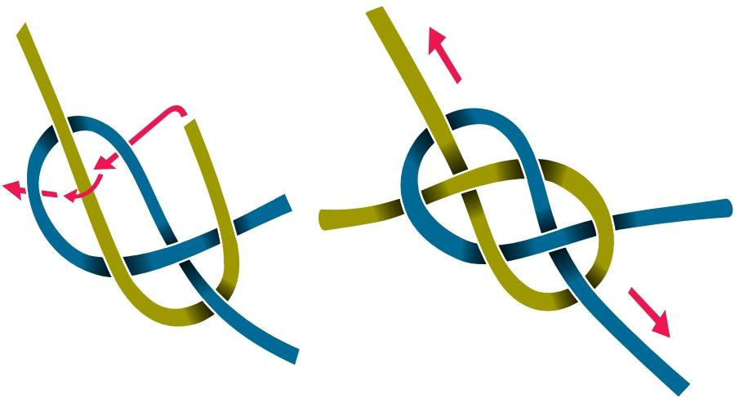
- Nudo grupo de calabrote doble: Este nudo se ejecuta mediante dos medios nudos que se cruzan entre sí. Resulta un nudo muy estable, no se corre y es una forma segura de unir dos cabos de diferente tipo o material. Puede utilizarse con cabos muy gruesos y en escalada se utiliza para atar cuerdas pesadas.

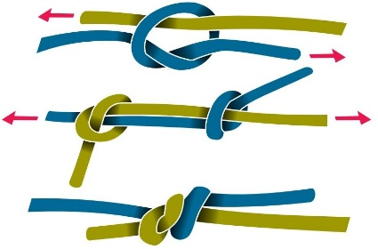
- Nudo pescador: Recibe su nombre este nudo por su frecuente utilización para unir o alargar los sedales de los aparejos de pesca. Este nudo se utiliza cuando es necesario atar dos cuerdas que estén mojadas o bajo el agua o bien, cuando es necesario que ambas cuerdas se deslicen una sobre otra.

• Nudos de anclaje
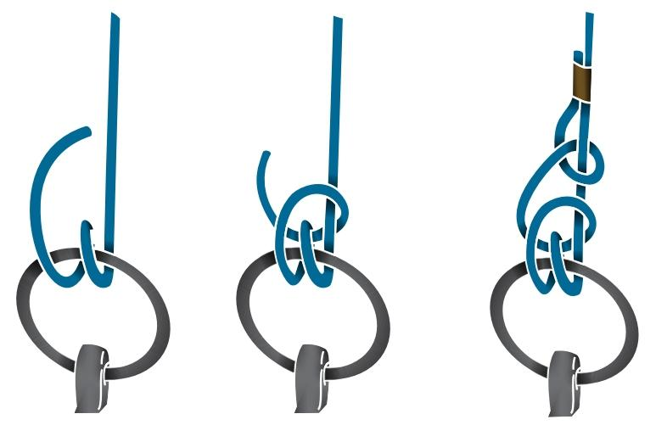
- Nudo ancla: Es uno de los mejores nudos de anclaje y tiene muchos usos en el campamento, presenta la estimable característica de que es muy fácil de deshacer, incluso cuando el cabo está mojado, lo que suele ser el caso de los cabos que han servido para amarrar un ancla.

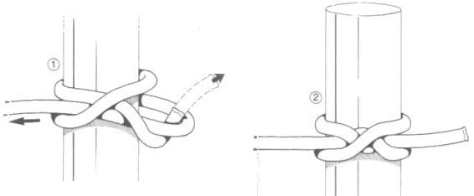
- Nudo constrictor: Éste es un nudo de uso general muy popular, debido a su firmeza y a que no se desliza. Tiene docenas de aplicaciones. Puede utilizarse para cerrar las bocas de los sacos de arpillera o bolsas de lona, así como para asegurar los cordones en el extremo de una cuerda, e incluso en carpintería para mantener dos piezas mientras se encolan.

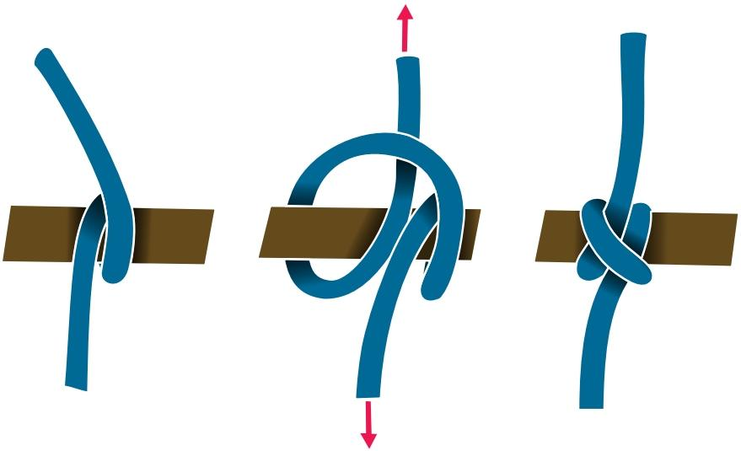
- Nudo vuelta de ballestrinque: Sirve para sujetar una cuerda a un poste o mástil. Generalmente esto se hace cuando la cuerda se somete a una tensión constante, ya que si dicha tensión disminuye el nudo se puede aflojar. Este nudo es ideal también para comenzar y terminar un amarre.

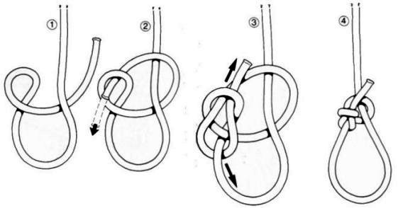
- Nudo as de guía corredizo: El “as de guía corredizo” tiene gran variedad de usos, ya que es robusto y seguro, no aprieta la cuerda o el cabo, es fácil de deshacer y se desliza fácilmente. Es muy útil para colgar objetos con cuerdas de diferente diámetro: el peso del objeto crea la tensión suficiente para que el nudo apriete.

• Nudos de salvamento
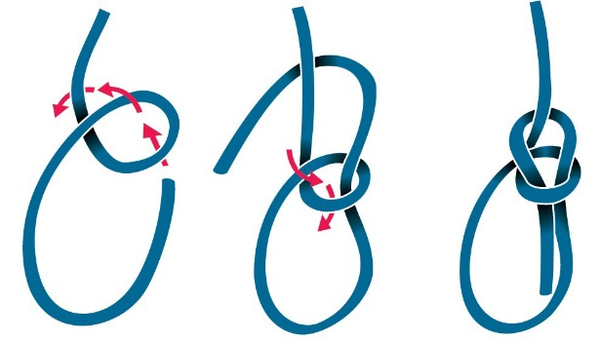
- Nudo as de guía/ bolina: El “as de guía” es uno de los nudos más conocidos y más usado, y es particularmente importante para los marinos y navegantes. En el mar se utiliza para mover aparejos, elevar cargas, unir, y trabajos de salvamento. Se emplea también en rescate para atar una persona o un animal cuando es importante que el lazo no se corra ni se apriete, como cuando se baja a una persona de un edificio incendiado, se ata el pescuezo de un animal, etc.

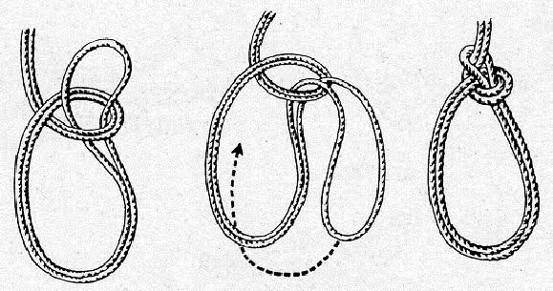
- Nudo as de guía doble: Conocido como el As de guía portugués por su antigua utilización para atar el ancla entre los marineros del los puertos portugueses. Permite sustentar a una persona que tenga que estar colgado pasando una de las lazadas por la espalda y la otra se utiliza como asiento.

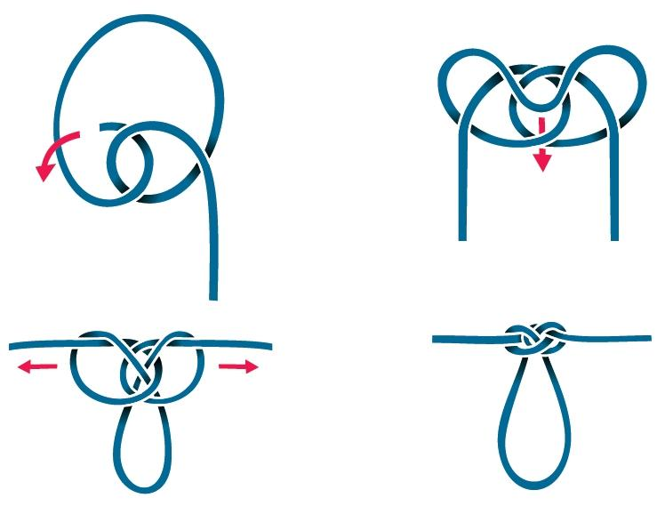
- Nudo mariposa: El mejor nudo para hacer una vuelta que no corre, era usado por los escaladores para enganchar el mosquetón.

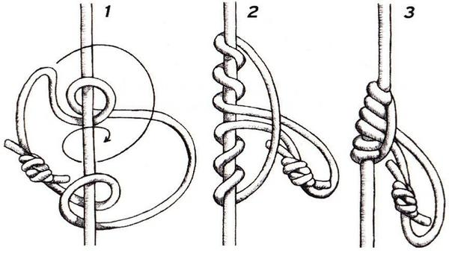
- Nudo Prusik: Lo utilizan los alpinistas y escaladores para sujetar eslingas a la cuerda de forma que deslicen libremente cuando el nudo está flojo, pero permanece firme con cualquier carga lateral. Se utiliza como mecanismo de seguridad en los descensos en “rappel”.

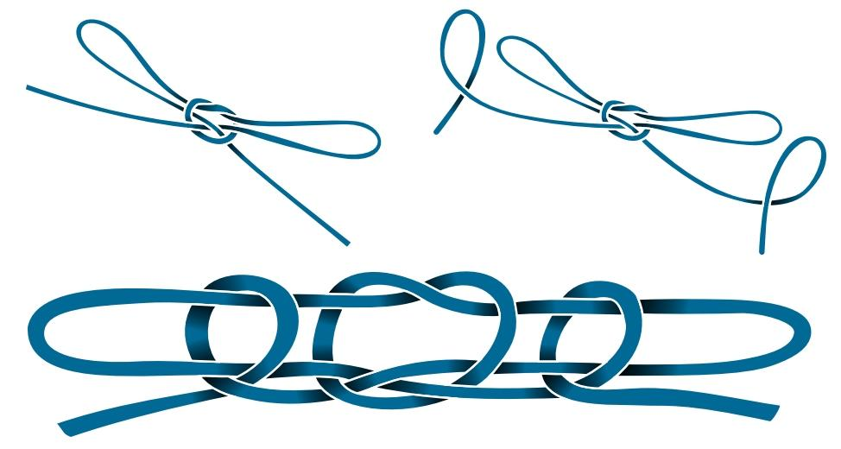
- Nudo silla de bombero: Como dice su nombre es una silla, usado para rescate, los lazos son para poner las piernas y la persona debe afirmarse en la cuerda.

• Nudos de izamiento
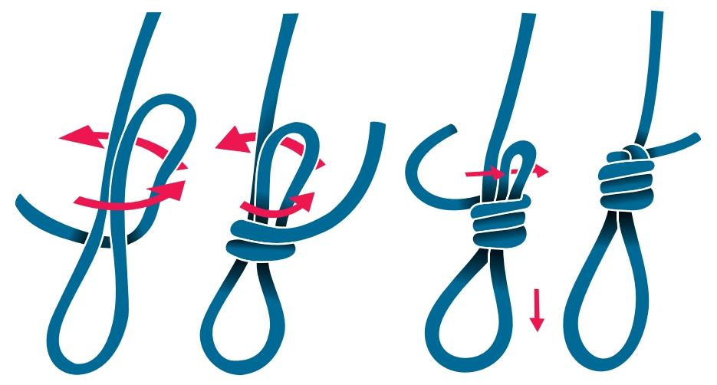
- Nudo dogal de verdugo/de la horca: Éste es uno de los nudos corredizos que se realizan efectuando una gaza cerrada en el extremo de la cuerda. Forma un nudo deslizante muy fuerte que se mantiene incluso con sacudidas o cargas inesperadas. Se desliza sin deshacerse, pero no siempre fácilmente, por lo que conviene ajustarlo al tamaño requerido.

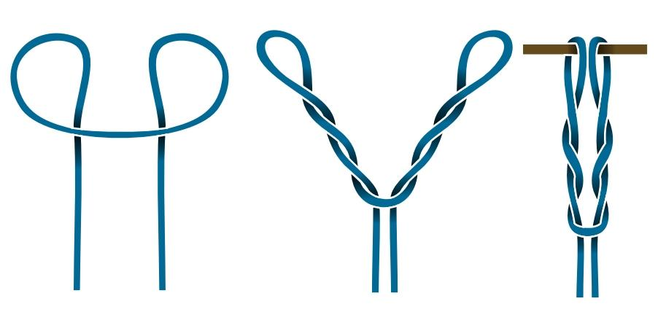
- Nudo vuelta de gato/zarpa de gato: Permite unir una cuerda a un poste a una argolla. Es un nudo fácil de hacer y deshacer, es muy resistente a la tensión. Se puede utilizar para colgar pesos de ramas de árboles o para arrastrar troncos por medio de cuerdas.

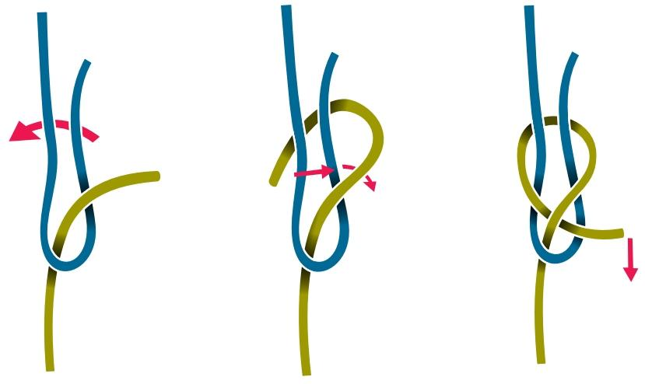
- Nudo vuelta de escota: Puede utilizarse para la unión de cuerdas de diferente grosor. No es, sin embargo, seguro en un 100% y no debe utilizarse en circunstancias en que esté sometido a un gran esfuerzo. Es utilizado para unir las esquinas de las banderas a las cuerdas cuando éstas se izan o se arrían.

• Nudos ornamentales
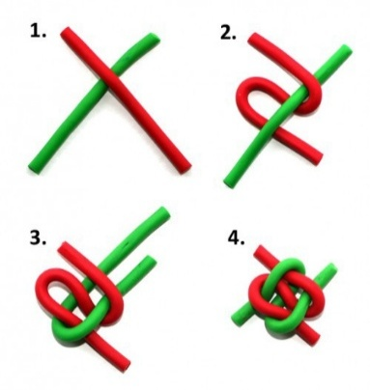
- Nudo cuadrado: El nudo cuadrado tiene la particularidad de permitir unir dos cuerdas formando un ángulo de 90 grados entre ellas. Además este nudo se bloquea de modo que ambas cuerdas quedan fijadas. Es un nudo muy utilizado en técnicas decorativas cómo el arte del macramé, la creación de pulseras, tejidos, etc.

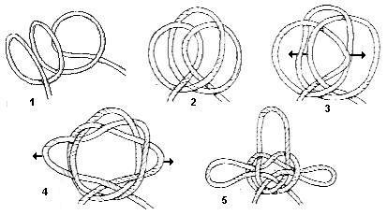
- Nudo encapilladura: El “nudo de encapillar” puede utilizarse para atar los obenques al mástil de emergencia, erguir temporalmente el asta de la bandera y muchas otras aplicaciones similares. Se forman tres lazos y se entrecruzan, de tal modo que la parte izquierda del inferior solape el lado derecho del superior en el medio de la gaza central. Estas dos partes se llevan hacia fuera, en el modelo de tejer, como se muestra, tirando de la parte superior de la gaza central.

• Nudos de sujetar
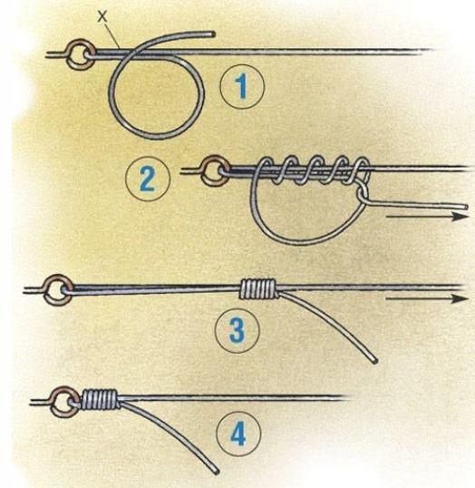
- Nudo único: Sirve para sujetar una argolla o un anzuelo de forma segura de tal forma que no se suelte debido a la tensión que pueda generarse.

• Procesos de acortamiento
- Nudo de pescador doble: El nudo de pescador doble es realmente fuerte y es usado de forma común por los pescadores para asegurar sus cuerdas. Es un nudo abultado, por lo que es aconsejable utilizarlo con cuerdas relativamente finas. Este nudo es recomendable sí las cuerdas se van a mantener bajo el agua:
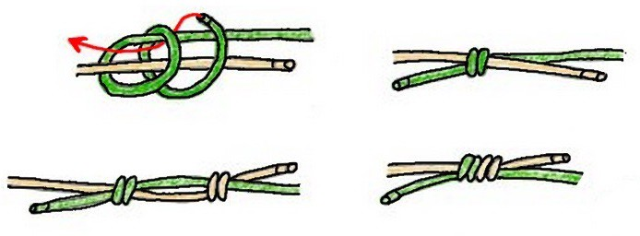
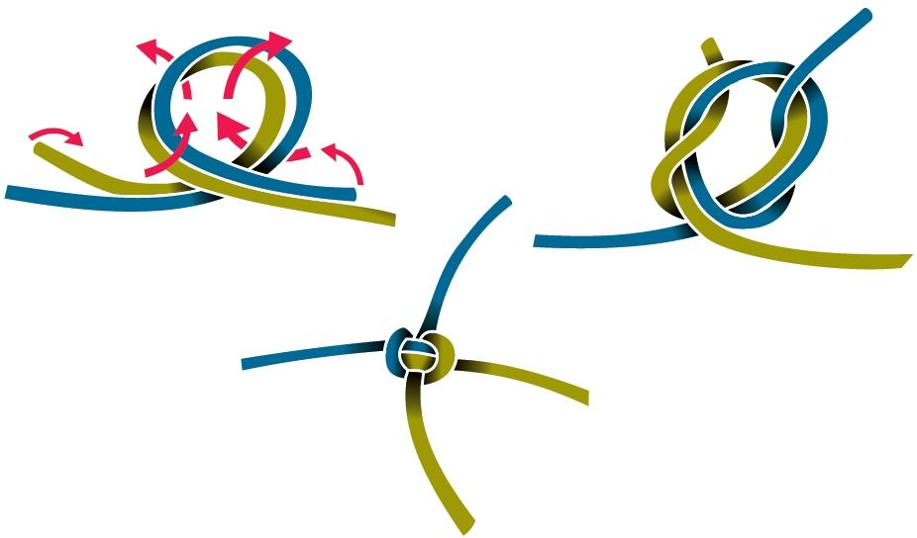
- Nudo de cazador o hunter: El nudo Hunter o también llamado nudo del cazador es un nudo muy seguro, estable y mucho más fuerte que la unión del pescador o el nudo de rizo. No se zoca demasiado y es fácil de deshacer.

- Nudo falso: Este nudo no se debería hacer porque se zoca demasiado y puede llagar a ser imposible desatarlo.

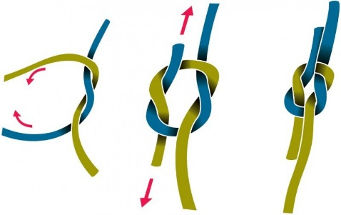
- Nudo cirujano: El nudo de cirujano es un nudo para unir dos cabos sintéticos, elásticos o escurridizos. Se realiza con gran facilidad y rapidez. Es de gran firmeza y muy utilizado en pesca por ser muy bueno para unir hilos de nylon, también es utilizado por los cirujanos para suturar heridas y atar venas o arterias con sangre.
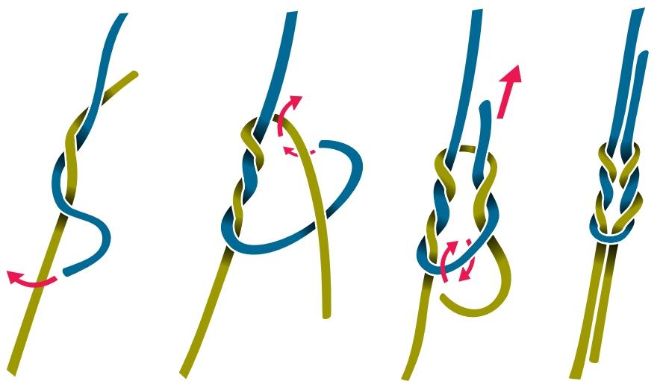
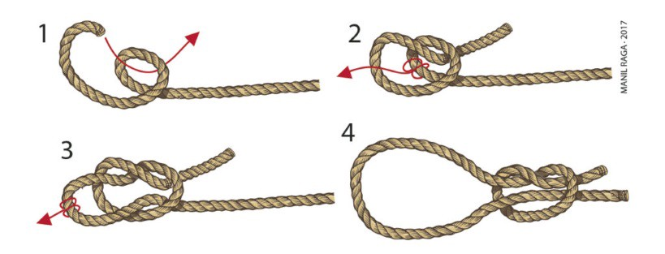
- Nudo corredizo: Nudo permanente, usado para fijar la cuerda a un punto fijo.

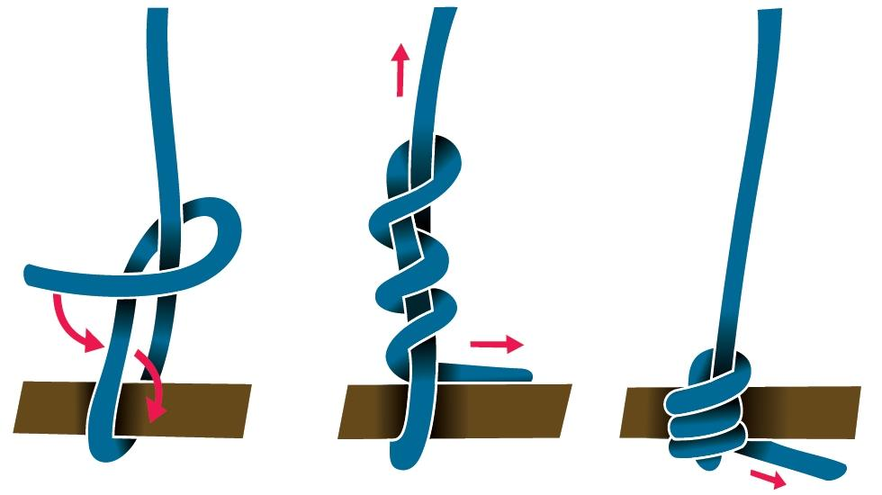
- Nudo vuelta de braza: Es un lazo provisional formado alrededor de objetos tales como troncos de árboles, tablones, o postes, de forma que puedan ser arrastrados, empujados, subidos o bajados. Es un nudo muy útil que puede hacerse con rapidez, es seguro, y no se aprieta.

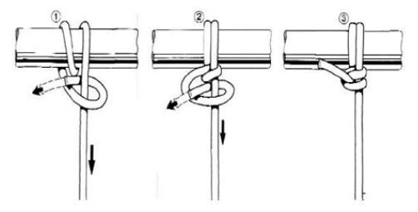
- Nudo vuelta redonda: Es Ideal para amarrar de forma fiable un cabo a un poste o una anilla. Este nudo es fuerte, fiable y nunca se aprieta. Esto lo hace muy versátil; puede utilizarse para asegurar una línea a una anilla, anzuelo, poste, palo, mango, barra o viga. Sirve para amarrar botes con seguridad y soporta fuertes cargas.

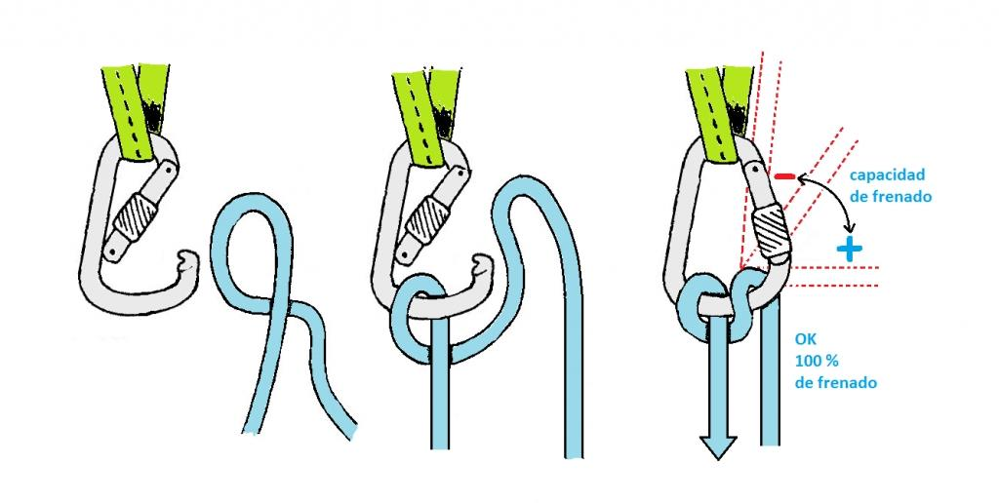
- Nudo dinámico/media vuelta de ballestrinque: Es simple, seguro y fácil de hacer, y con una resistencia de frenado mucho mayor que la mayoría de las plaquetas de freno y rapeladores de ocho. El nudo dinámico sirve para poder asegurar/descender a un compañero o rapelar con tan sólo un mosquetón.

- Nudo margarita: Este nudo es muy útil para recortar la longitud de una cuerda cuando ésta es muy larga y, principalmente, para reforzar una cuerda en un tramo gastado de la misma. Para hacer esto hay que cerciorarse de que la parte gastada de la cuerda se encuentra en la parte central del nudo, es decir, el tramo que pasa entre las dos gazas.
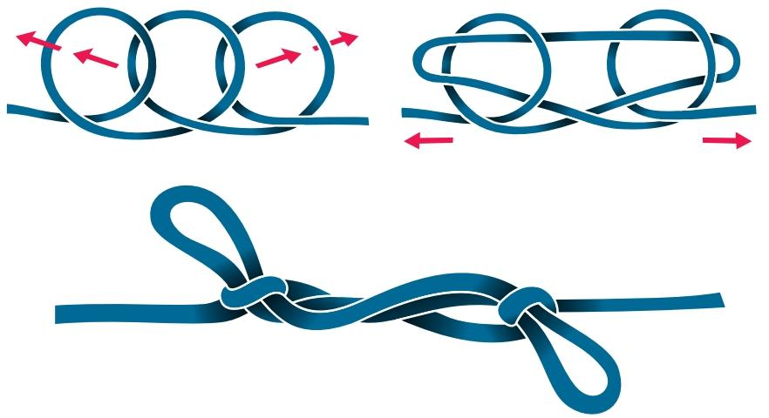

11. Hacer correctamente las siguientes amarras:
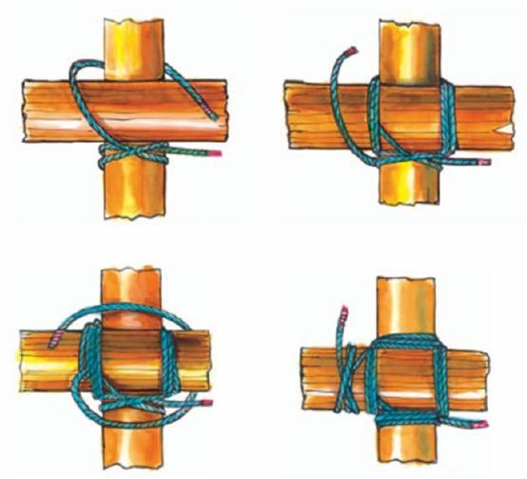
- Amarra cuadrada: Es usada para unir dos troncos, varas o palos unidos en un ángulo recto. La cuerda debe medir aproximadamente 60 veces el diámetro de la vara más gruesa. Comience con un Ballestrinque bien firme sobre la vara más gruesa. El chicote páselo sobre la otra vara rodeándola, luego por detrás de la vara más gruesa y vuelva a rodear la vara más delgada por el otro extremo, aproximadamente 4 vueltas, luego apriete pasando la cuerda entre las varas, 4 veces. Termine realizando un nudo llano o Verdadero entre las puntas, se puede finalizar también con un vuelta de braza o con un ballestrinque.

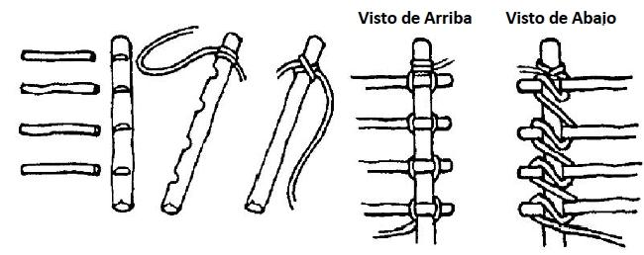
- Amarra continua simple: Sirve para unir palos de forma continua Ej. Una mesa, pared, etc. Se comienza realizando un ballestrinque en la parte superior del palo con una de los extremos de la soga. Luego con el extremo más largo se va envolviendo el palo que queda de forma transversal al otro. Finalmente se termina la amarra con otro ballestrinque o con un llano.

- Amarra diagonal: Sirve para unir o juntar dos varas o palos que se encuentran formando un ángulo agudo, menos de 90°. Es menos usada que la Amarra Cuadrada, pero es muy utilizada en la construcción de caballetes de mesones, pórticos, etc. Para comenzar use un nudo Ballestrinque apretando fuertemente las dos varas, de tres o cuatro vueltas alrededor de las varas en sentido del ballestrinque, luego, de tres o cuatro vueltas en sentido contrario, remate o atortore con dos o tres vueltas entre las varas. Termine realizando un nudo llano o Verdadero entre las puntas, se puede finalizar también con un vuelta de braza o con un ballestrinque.
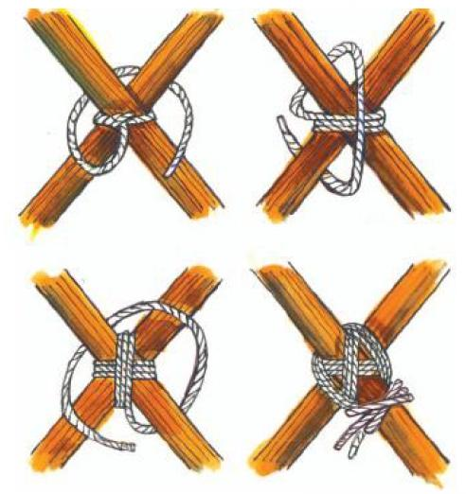
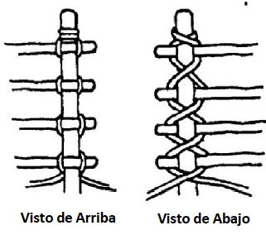
- Amarra continua doble: Al igual que el amarre continuo simple sirve para amarrar varios palos de forma continua, con la diferencia que se realiza un nudo ballestrinque en el palo en la mitad de la cuerda, los extremos libres de la cuerda deben ser de igual longitud, los extremos de la cuerda páselos por encima del palo a amarrar y luego por debajo, cruce la cuerda formando una X jale y apriete bien la cuerda, coloque el otro palo y siga con el mismo procedimiento y termine con un nudo ballestrinque o llano.

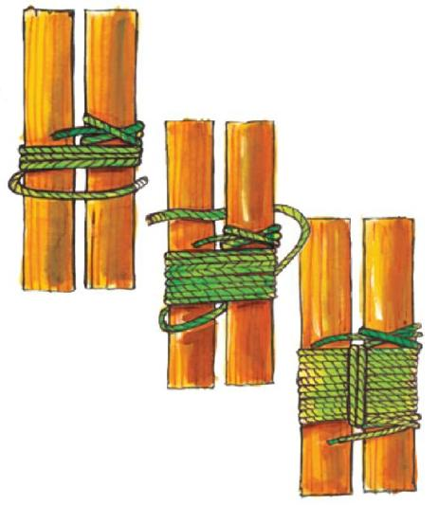
- Amarra paralela o redonda: Sirve para unir dos varas colocadas paralelamente. Puede ser usada para apoyar o sustentar otra vara o para alargarla. Comience con un ballestrinque sobre las dos varas, luego de tantas vueltas como desee, pero procurando que las varas estén firmes, luego atortore pasando la cuerda entre las varas, tres a cuatro vueltas. Termine uniendo las puntas de la cuerda con un nudo llano o verdadero, se puede finalizar también con un vuelta de braza o con un ballestrinque.

12. Hacer un cuadro con por lo menos 25 nudos.

